Creador: David Rubio G.
Blog: https://soceame.wordpress.com/
GitHub: https://github.com/DRubioG
Fecha última modificación: 22/02/2025

Esto es lo más próximo a exportar un bloque IP sin el código.
Siguiendo mis publicaciones anteriores:
https://soceame.wordpress.com/2024/05/24/como-compartir-un-proyecto-firmware-sin-compartir-el-codigo-fuente/
https://soceame.wordpress.com/2024/05/26/como-compartir-un-proyecto-firmware-sin-compartir-el-codigo-fuente-parte-2/
Para exportar un bloque IP, en la pestaña dónde se crea el bloque IP, una vez lo tengas diseñado, se sintetiza, y una vez se ha sintetizado, se exporta la netlist.
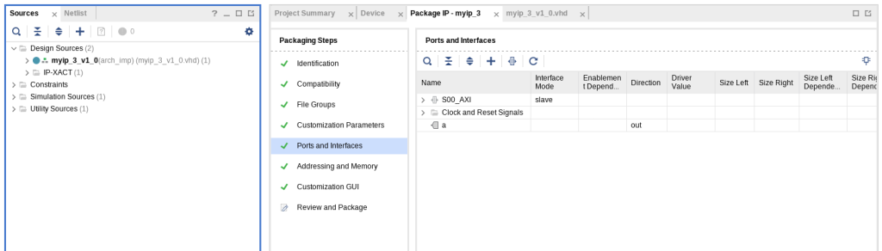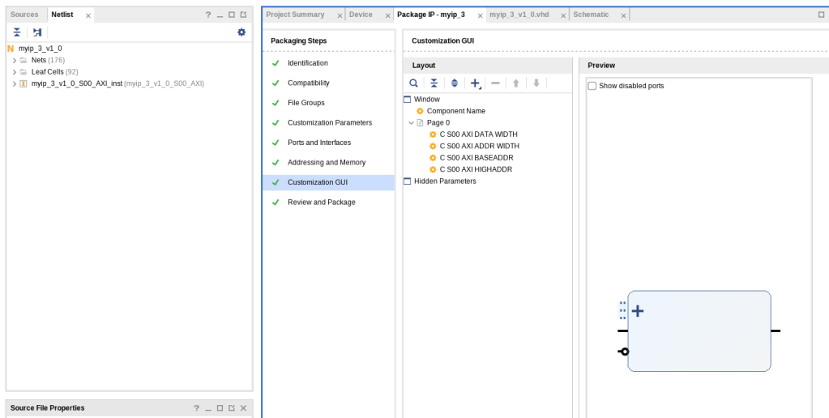
En este caso se exporta solo el código en Verilog, porque cualquier otra opción no te va a dejar importarla(aún así exportar el .v tiene sus inconvenientes).
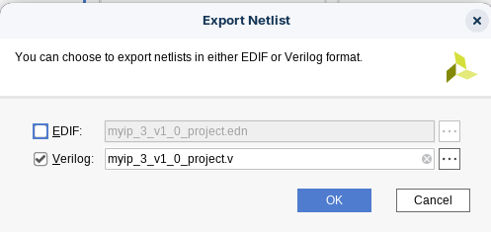
Una vez lo hemos exportado, nos vamos al proyecto en el que queremos usarlo, y lo importamos como si de un fichero se tratase.
Y al importarlo ya podemos arrastraslo al «Diagram»
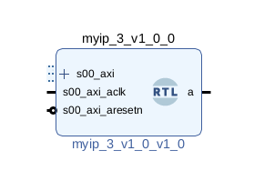
Esto tiene un inconveniente y es que al importar el .v de un proyecto con múltiples ficheros en el directorio raíz aparecen los ficheros inferiores.
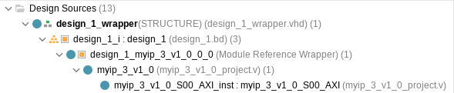
No se pueden leer porque no tienen código, pero se puede ver la estructura del bloque IP, y tampoco se puede modificar el bloque IP, porque no tiene parámetros.
Además, Vivado no permite crear un bloque IP con netlist de otros bloques IP y tampoco permite meter en el «Diagram» un fichero que tenga un .edn o un .dcp dentro.

NOTA
Esto es lo más próximo, lo que sí que puedes hacer para solucionar el problema de los parámetros es:
- crearlos cómo puertos de entrada.
- Y también, para solucionar el problema de que se pueda ver el directorio, lo que puedes hacer es usar nombres cifrados o falsos, o meter todo el código en un solo fichero, lo que hace que no tenga directorio dentro.

